LAPORAN PENGEMBANGAN GAME CILRUN



Disusun Oleh:

RIZKY HELMI PUTRA GARDRIANA

A11.2019.1181

A11.4501

UNIVERSITAS DIAN NUSWANTORO

Daftar Isi

1. Cover
2. Daftar Isi
3. Tentang Game
4. Deskripsi
5. Screensoot Game
6. Detail Pengembangan Aplikasi
7. Flow chart
8. Class Diagram
9. Screensoot Game
10. Referensi

C. Tentang Game

1. Deskripsi

Game CILRUN merupakan game yang dapat dimainkan saat waktu kosong dan banyak pikiran karena game ini bertujuan untuk membuat orang yang memainkannya menjadi bahagia dan terhibur. Apalagi actor pada game ini menggunakan implementasi seorang anak yang sedang berlibur disebuah pegunungan, yang dimana latar background membuat mata kita sejuk. Dan terdapat musik yang berirama syahdu yang dapat mengiringi saat kita bermain game ini.

Game ini berimplementasi dari game Flappycopter, dan game ini juga memiliki level yang mana level tersebut akan terbuka jika point sudah menyentuh point yang sudah ditarjetkan. Didalam bagian menu terdapat highscore yang akan bertambah jika point yang user dapatkan lebih banyak dari game sebelunya. Serta didalam game ini terdapat tombol pause jika ada sesuatu hal, user dapat mempause dan melanjutkan jika ingin melanjutkan game tersebut.

1. Screensoot Game

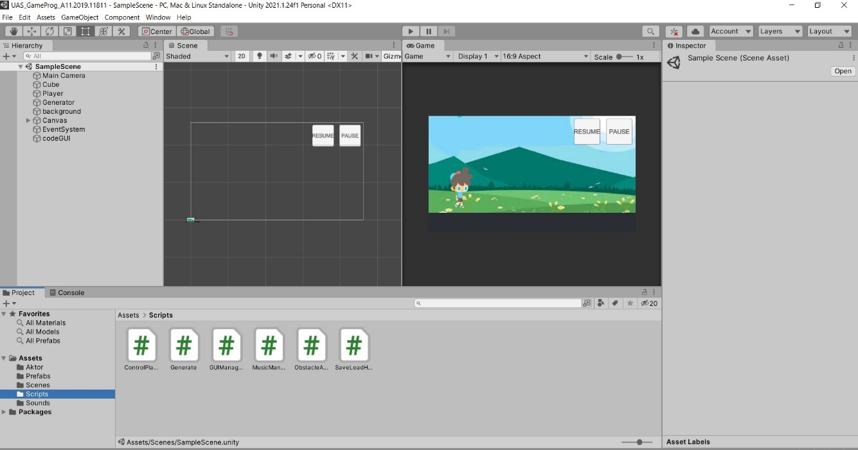

D. Detail Pengembangan Aplikasi

1. Flow chart

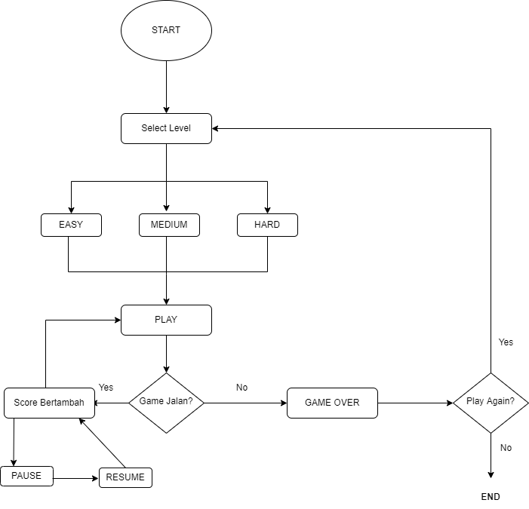

1. Diagram Class

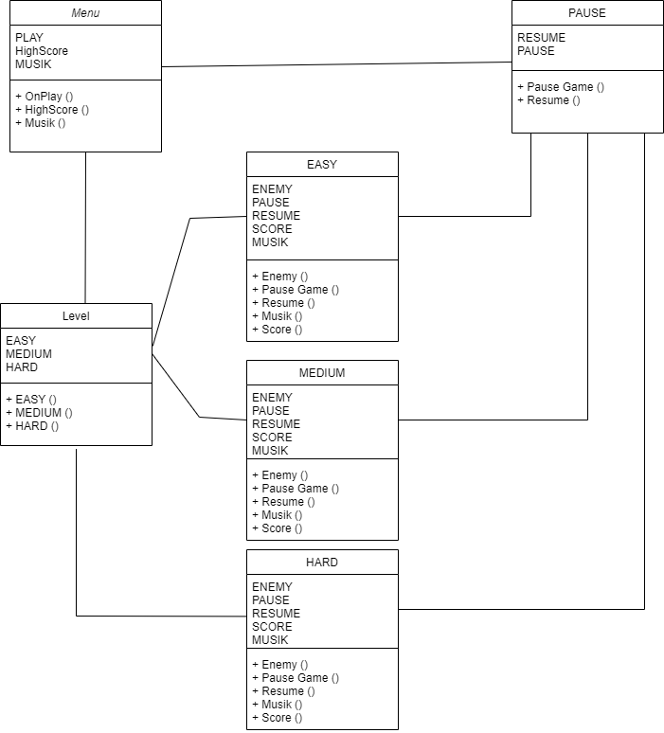

1. Screensoot Game

* Tampilan Menu

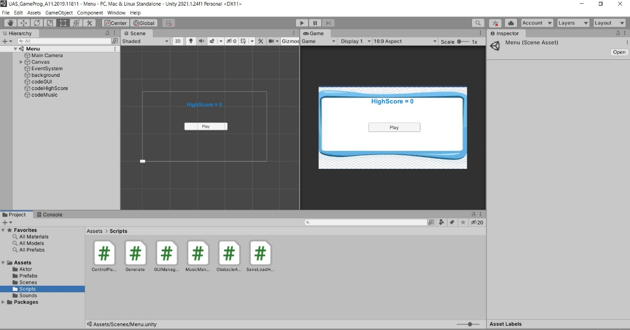

* Tampilan Level

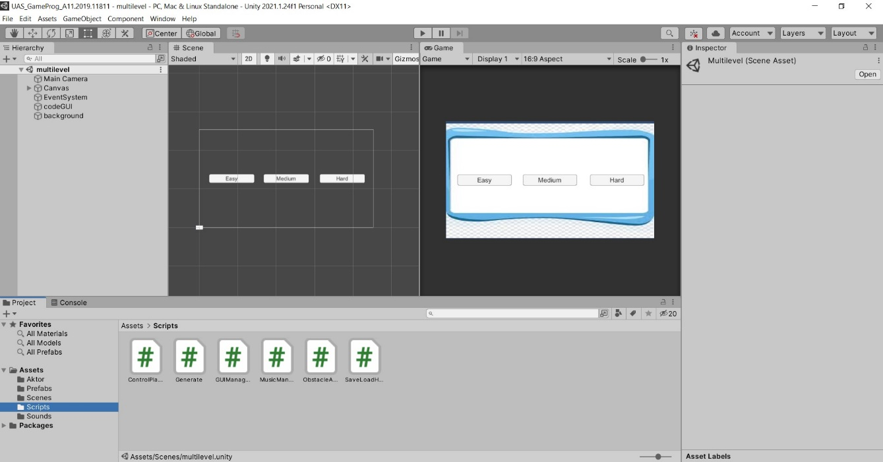

* Tampilan IN Game



1. Referensi
2. Link lagu : <https://gudanglagu321.cc/link/lagu-pagiku-cerahku-matahari-bersinar-vHziptKTbxaI/>
3. Link musuh : <https://www.gameart2d.com/free-plane-sprite.html>
4. Link Aktor : <https://www.gameart2d.com/the-boy---free-sprites.html>
5. Link Background : <https://pixabay.com/id/illustrations/pemandangan-gunung-pegunungan-alam-4872677/>
6. Untuk Referensi source code menggunakan modul yang telah diberikan